Варианты индивидуальных заданий

1.
Заведомо пустые места расположены на главной диагонали и выше нее.
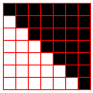

2.
Заведомо пустые места расположены на главной диагонали и ниже нее.
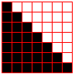

3.
Заведомо пустые места расположены на побочной диагонали и выше нее.
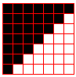

4.
Заведомо пустые места расположены на побочной диагонали и ниже нее.
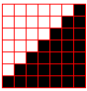

5.
Заведомо пустые места расположены ниже главной диагонали
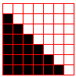

6.
Заведомо пустые места расположены выше главной диагонали
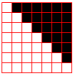

7.
Заведомо пустые места расположены выше побочной диагонали
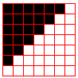

8.
Заведомо пустые места расположены ниже побочной диагонали
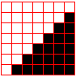

9.
Заведомо пустые места расположены в треугольниках левее главной и побочной диагоналей и правее главной и побочной диагоналей, включая сами диагонали.
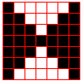

10.
Заведомо пустые места расположены в треугольниках выше главной и побочной диагоналей и ниже главной и побочной диагоналей, включая сами диагонали.
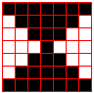

11.
Заведомо пустые места расположены в верхней левой и нижней правой четвертях матрицы, включая среднюю строку и средний столбец при нечетной размерности матрицы.
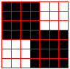

12.
Заведомо пустые места расположены в верхней правой и нижней левой четвертях матрицы, включая среднюю строку и средний столбец при нечетной размерности матрицы.
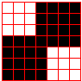

13.
Заведомо пустые места расположены в верхней левой и нижней правой четвертях матрицы, исключая среднюю строку и средний столбец при нечетной размерности матрицы.
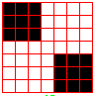
14.
Заведомо пустые места расположены верхней правой и нижней левой четвертях матрицы, исключая среднюю строку и средний столбец при нечетной размерности матрицы.
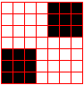

15.
Заведомо пустые места расположены в треугольниках выше главной и побочной диагоналей и ниже главной и побочной диагоналей, не включая сами диагонали.
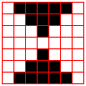

16.
Заведомо пустые места расположены в треугольниках левее главной и побочной диагоналей и правее главной и побочной диагоналей, не включая сами диагонали.
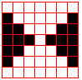

17.
Заведомо пустые места расположены на главной и побочной диагоналях.
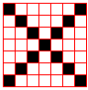

18.
Заведомо пустые места занимают всю матрицу, кроме главной и побочной диагоналей.
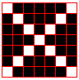

19.
Заведомо пустые места расположены в шахматном порядке, начиная с пустого места в нулевой строке, первом столбце.
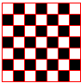

20.
Заведомо пустые места расположены в шахматном порядке, начиная с пустого места в нулевой строке, нулевом столбце.
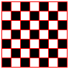

21.
Заведомо пустые места расположены на четных строках матрицы.
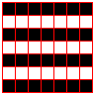

22.
Заведомо пустые места расположены на четных столбцах матрицы.
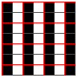

23.
Заведомо пустые места расположены на нечетных строках матрицы.
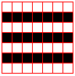

24.
Заведомо пустые места расположены на нечетных столбцах матрицы.
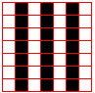

25.
Заведомо пустые места расположены на нечетных строках и нечетных столбцах матрицы.
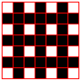

26.
Заведомо пустые места расположены на четных строках и четных столбцах матрицы.
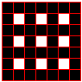

27.
Заведомо пустые места расположены на пересечениях четных строк и четных столбцов матрицы.
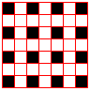

28.
Заведомо пустые места расположены на пересечениях нечетных строк и нечетных столбцов матрицы.
